PRESENTACIÓN

De conformidad con el artículo Nº 19 de la Ley Orgánica de la Contraloría General de la República, y al artículo Nº 4 del Decreto Ejecutivo Nº 35111-H sobre los Procedimientos para la Aplicación y Seguimiento de la Política Presupuestaria del año 2010, la Dirección General de Desarrollo Social y Asignaciones Familiares (DESAF) presenta a conocimiento de la Contraloría General de la Republica y de la Secretaría Técnica de la Autoridad Presupuestaria, la liquidación presupuestaria al 31 de diciembre del 2010 del Fondo de Desarrollo Social y Asignaciones Familiares (FODESAF).

Mediante este instrumento la DESAF muestra los resultados de la gestión del Fondo de Desarrollo Social y Asignaciones Familiares (FODESAF), correspondiente al ejercicio económico 2010.

Los recursos del FODESAF durante el periodo 2010, se transfirieron a 17 instituciones del Estado y una Asociación privada, que ejecutaron 32 programas y proyectos sociales con cobertura nacional, en los sectores de vivienda, educación, salud, nutrición, protección a la niñez, protección social, empleo, equipamiento comunal y otros.

El 55.60% de los recursos del FODESAF, se giraron a instituciones amparadas en un porcentaje o monto específico contemplado en la Ley 8783; el 37.06% se transfirió a instituciones que están cubiertas en el Presupuesto Ordinario de la República y el restante 7.33% fue girado a las instituciones y programas sociales que están regulados por medio de un convenio de cooperación financiera entre FODESAF y la Institución ejecutora.

Los resultados de la presente liquidación presupuestaria, se derivan del balance de ingresos y egresos que se dio durante el ejercicio económico 2010, donde se reflejan los ingresos presupuestados los ingresos efectivos del FODESAF, así como las sumas giradas a las diferentes instituciones que tienen programas financiados con recursos del Fondo, como se aprecia en el resumen que se presenta a continuación:

Ingresos Presupuestos 357.719.304.225.97
Ingresos Reales del Período 351.272.719.513.53

Déficit de Ingresos 6.446.584.712.44

Presupuesto de Egresos 357.719.304.225.97
Egresos Reales 344.239.317.538.09

Superávit de Egresos 13.479.986.687.88

Superávit Específico al 31/12/2010 7.033.401.975.44

Inst. Prog. Sociales % especifico, ley 8783 3.414.716.659.05
Inst. Programas Sociales. Ley 8783 3.618.685.316.39

De acuerdo con los datos anteriores, la gestión económica correspondiente al período 2010, muestra que de los ingresos reales del FODESAF se transfirieron el 98 % a las diferentes instituciones de conformidad con la legislación y normativa vigente, quedando un remanente de un 2% de superávit al cierre de dicho ejercicio económico.

No omitimos manifestar nuestra disposición a ampliar o aclarar cualquier aspecto de este informe.

Sandra Piszk Amparo Pacheco
Ministra de Trabajo y Seguridad Social Directora General

LA GESTION ECONOMICA

l. INGRESOS

Para el año 2010, el presupuesto modificado del FODESAF fue de ¢357.719.304.225.97. El ingreso real fue ¢351.272.719.513.53, monto que representa el 98.20% de los ingresos presupuestados.

Seguidamente, se presenta el detalle de los ingresos reales al 31 de diciembre de los años 2009 y 2010:

Fondo de Desarrollo Social y Asignaciones Familiares
Ingresos Reales
Años 2009 - 2010
(Millones de colones)

DETALLE | AÑO  2009 | AÑO  2010 | DIFERENCIA ABSOLUTA | DIFERENCIA  % | ANALISIS VERTICAL %  2010
Recargo planillas | 163.276.30 | 180.988.19 | 17.711.89 | 10.84 | 51.52
Rec. patronos morosos | 1.839.17 | 3.231.00 | 1.391.83 | 75.68 | 0.92
Renta Fac..prod. financ. | 6.25 | 4.79 | -1.46 | (23.36) | 0.001
Imp.ventas Gob. Central | 9.000.00 | 159.991.40 | 150.991.40 | 1.677.68 | 45.55
Reintegros Unidades Ejec. | 1.192.47 | 115.40 | -1.077.07 | (90.32) | 0.033
Rec.vigencias ant. – superávit | 915.78 | 6.941.94 | 6.026.16 | 658.03 | 1.98
Otros ingresos | 0.00 | 0.00 | 0.00 | 0.00 | 0.00
TOTAL | 176.229.97 | 351.272.72 | 175.042.75 | 99.33 | 100.00

Como se puede observar en el cuadro anterior, los ingresos efectivos del 2010, se incrementaron en ¢175.042.75 millones, lo que representa un incremento del 99.33 %.

Cabe señalar que el incremento obedece específicamente a la transferencia que el Ministerio de Hacienda realizó al FODESAF por el concepto de impuesto de ventas, que pasó de ¢9.000,00 millones (2009) a ¢159.991.40 millones (2010), para un incremento de un 1.677.68 %. Los ingresos de esta fuente se incrementaron con la promulgación de la Ley 8783, en octubre del 2009.

De los ingresos efectivos, la principal fuente de ingresos del FODESAF sigue siendo el rubro Recargo sobre Planillas, (Ley 5662, y su reforma Ley 8783). Estos ingresos muestran un aumento del 10.84% con respecto al 2009.

Para el año 2007 y 2008 el crecimiento fue de un 22.16 %, 2008 con el 2009 fue de un 12.04 %, y 2009 al 2010, el crecimiento fue de un 10.84 %

Lo anterior, muestra que los ingresos que corresponden al rubro de Recargo sobre Planillas en los últimos años han decrecido, consecuencia de la crisis económica a nivel mundial que ha afectado directamente la línea de empleo.

Con respecto a la otra fuente de ingresos del FODESAF (Impuesto de Ventas), a partir de este ejercicio económico los ingresos de dicha fuente, se incrementaron con la promulgación de la Ley 8783.

Dicho incremento se observa al comparar los ingresos efectivos entre el período 2009-2010, donde el incremento del 2010 fue de ¢150.991.40 millones, es decir un 1.677.68 % con respecto al año 2009

Los ingresos por el concepto de “Renta Factores Productivos Financieros”, para el año 2010 fueron de 4.79 millones de colones, para una disminución del 23.36 %.

En relación con los ingresos por Reintegros de Unidades Ejecutoras, en el año 2010 éstos disminuyeron en un 90.32 %, con respecto al período anterior. No obstante, estos ingresos representan solo un 0.033 % de los ingresos totales del FODESAF del 2010.

Por otra parte, el rubro correspondiente a los ingresos de vigencias anteriores aumentó en un 658.03 % con respecto al año anterior.

En resumen, los ingresos al 31 de diciembre del 2010, se componen un 51.52% de Recargo de Planillas, el 0.22% de Recuperación de Morosidad, un 0.001% de Intereses sobre saldos de Cuenta Corriente, un 45.55% de Transferencias del Gobierno Central-Impuesto Ventas, un 0.033% de Reintegros de las Unidades Ejecutoras y un 1.98 % del superávit del año 2009.

EGRESOS

En el Presupuesto Modificado de Egresos para el ejercicio económico 2010 del FODESAF se incorporaron transferencias para las Unidades Ejecutoras por un monto de ¢357.719.304.225.97.

De estos recursos, al cierre del ejercicio económico 2010, se le han girado recursos a las diferentes unidades ejecutoras por el orden ¢344.239.317.538.09, lo que representa un 96.23% del presupuesto del FODESAF 2010 y un 98% de los ingresos efectivos de ese mismo periodo.

Con respecto a los recursos girados, es importante indicar que se dieron transferencias por ¢191.412.264.843.25 (55.60%), que corresponden a los porcentajes específicos establecidos de conformidad con la reforma a la Ley Nº 5662, mediante Ley 8783.

Además de ¢127.588.002.128.86 (37.06%) que corresponden a transferencias giradas a programas que en años anteriores se financiaron a través del Presupuesto Nacional y ¢25.239.050.565.98 (7.33%) que son transferencias a programas sociales por Convenio.

Por otra parte, si se realiza una comparación de los recursos girados al 31 de diciembre del 2009, (¢169.288.038.766.13) con respecto a lo girado en esa misma fecha en el 2010 (¢344.239.317.538.09), se muestra un incremento en el giro de recursos de ¢174.951.278.771.96 o sea de un 103%, tal y como se muestra en la siguiente grafica.

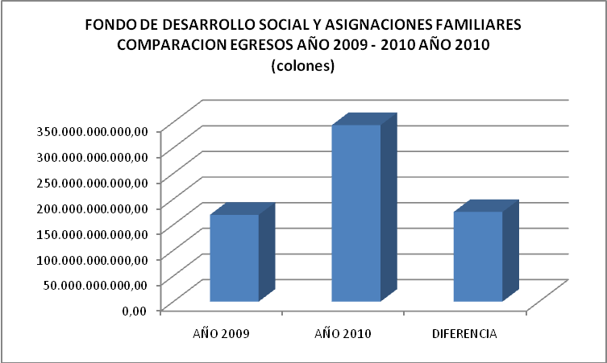

Lo anterior, evidencia los cambios que originó la ley 8783, donde se establecieron cambios sustanciales en la cantidad de recursos asignados y el financiamiento de nuevos programas, especialmente aquellos que anteriormente eran girados directamente a través de Presupuesto Nacional.

Dentro de éstas se encuentran las transferencias al Banco Hipotecario de la Vivienda con un 20.94%; a la Caja Costarricense de Seguro Social, para la ejecución del programa del Régimen No Contributivo de Pensiones con un 12.69% (además de a través del Presupuesto Nacional con un 14.61%. Además, IMAS (Avancemos) 14.81%, Comedores Escolares 11.79%, e IMAS (Ley) con un 4.76% y Fondo Nacional de Becas un 4.39%.

Seguidamente, se muestran las transferencias de recursos a instituciones ejecutoras distribuidas por sector:

DISTRIBUCION DE RECURSOS GIRADOS POR SECTOR
AÑO 2010

SECTOR | MONTO  ¢ | PORCENTAJE
VIVENDA | 72.093.377.020.87 | 20.94
PROTECCIÓN SOCIAL | 128.957.110.894.89 | 37.46
EDUCACIÓN | 106.945.796.646.57 | 31.07
SALUD, NUTRIC.PROT. A LA NIÑEZ | 24.366.093.979.79 | 7.08
EMPLEO | 2.499.999.999.96 | 0.73
OTROS | 1.773.693.652.40 | 0.51
CONSTRUCCION Y EQUIPAMIENTO | 7.603.245.343.61 | 2.21
TOTAL GIRADO | 344.239.317.538.09 | 100

SUPERÁVIT

De esta forma, el resultado de la gestión económica del FODESAF para el periodo de enero a diciembre del 2010, refleja que los ingresos efectivos fueron por ¢351.272.719.513.53 y los egresos efectivos por ¢344.239.317.538.09, generando un superávit especifico al cierre del período por ¢7.033.401.975.44. Para una mejor ilustración se muestra la siguiente gráfica.

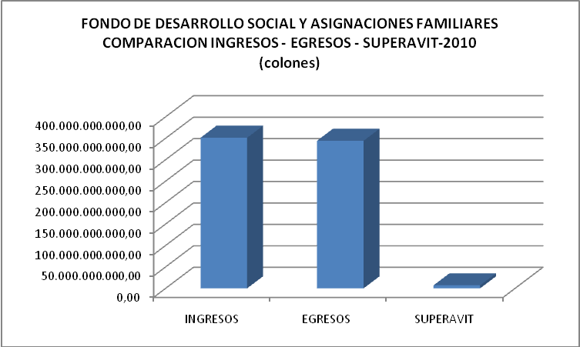

De este Superávit Específico (7.033.401.975.44), ¢3.414.013.318.86 será asignado a aquellas instituciones de programas Sociales que se financian por medio de un porcentaje o monto fijo de los ingresos del FODESAF, de conformidad con la Ley 8783, tal y como se muestra seguidamente:

INSTITUCIÓN | Transf. Ley 5662 y sus reformas Ley 8783 Art. 3 y transitorios  % | MONTO  ¢
BANHVI | 18.07 | 1.270.935.736.96
FONABE | 0.43 | 30.243.628.49
MEP-COMED. ESC. | 5.83 | 410.047.335.16
PANI | 3.30 | 232.102.265.19
ICODER | 0.55 | 38.683.710.86
ICODER-Olimp. Espec. | 0.20 | 14.066.803.95
IMAS | 5.16 | 362.923.541.93
CCSS-RNC | 10.35 | 727.957.104.46
CCSS-PAC. FASE TERM. | 0.26 | 18.286.845.14
INAMU | 2 .00 | 140.668.039.50
MTSS-DESAF | 0.50 | 35.167.009.88
Ciudad de los Niños | 0.13 | 9.143.422.57
Prestación Alimentaria | 0.25 | 17.583.504.94
Aporte Dinero Efectivo | 0.25 | 17.583.504.94
Asoc. Pro Hospital Niños | 0.78 | 54.860.535.41
Subs. Constr. .Indígenas | 0.23 | 16.176.824.54
Atenc.pers.adul.mayor y discapacidad | 0.25 | 17.583.504.94
TOTAL | 48.54 % | 3.414.013.318.86

Con respecto al superávit cabe señalar que en el transcurso de los meses en noviembre y diciembre del 2010, se dieron ingresos efectivos por Reintegros de Unidades Ejecutoras, los cuales no fue posible incorporarlos en el presupuesto del FODESAF 2010, quedando los mismos sin el contenido presupuestario correspondiente, razón por la cual no fue posible utilizar estos recursos.

Por otra parte, el FODESAF obtuvo ingresos el 21 y 24 de diciembre 2010 respectivamente, de ¢8.525.223.540.53 por recargo sobre planillas, y ¢13.332.616.666.70, por el concepto del Impuesto de Ventas. De estos ingresos, únicamente se logró transferir recursos para aquellas instituciones financiadas por un porcentaje o monto fijo de los ingresos del FODESAF, además, de los reintegros de recursos a favor del Gobierno Central de los programas que reciben financiamiento del FODESAF incorporados en el Presupuesto Ordinario y Extraordinario de la República, quedando un remanente que no fue posible ejecutar, que pasó a formar parte del superávit 2010.

MODIFICACIONES Y PRESUPUESTOS EXTRAORDINARIOS

Se elaboró una Modificación Presupuestaria, realizando movimientos internos entre partidas, rebajando de la estructura de egresos ¢3.675.329.534,00 de la partida Fondos sin Asignación Presupuestaria con el fin de asignar recursos adicionales al IAFA por ¢12.000.000,00 para el Programa Prevención para el Consumo de Drogas; a la Municipalidad de San Carlos por ¢800.000.000,00 para el Programa de Prestación de Servicio Eléctrico; y, a la Asociación Pro Hospital de Niños ¢2.863.329.534,00 para la construcción y equipamiento de la Torre de la Esperanza del Hospital Nacional de Niños.

Por otra parte, se tramitó el Presupuesto extraordinario Nº 1-2010 del FODESAF por ¢3.056.76 millones, producto de las disminuciones en los ingresos reales en el rubro de recargo de planillas por ¢10.005.97 millones, en relación con la proyección de ingresos del período comprendido del 1 de enero al 30 de abril del 2010. Así mismo, se incorporan ingresos al Presupuesto del FODESAF, provenientes del superávit 2009 por ¢6.941.94 millones y ¢7.27 millones correspondiente a la devolución de recursos del INFOCOOP.

Cabe destacar, que la disminución de ingresos de este presupuesto extraordinario afectó la estructura de egresos en las asignaciones para aquellas Unidades Ejecutoras que se financian por medio de un porcentaje específico de los ingresos del FODESAF por ¢1.350.48 millones. Además, se rebajó la partida sumas libres sin asignación presupuestaria por ¢1.706.28 millones.

Además se tramitó en el mes de setiembre el presupuesto extraordinario Nº 2-2010 del FODESAF, por un monto de ¢6.317.462.209.61, producto de la disminución de los ingresos efectivos en el rubro del Recargo Sobre Planillas por ¢6.384.291.256.00, en relación con la proyección de ingresos del período comprendido del 1 de mayo al 30 de agosto del 2010. Por otra parte, se incorporan recursos por ¢66.829.046.39 provenientes del reintegro realizado por el IAFA y CONAPAN, producto del superávit 2009.

Al igual que en el presupuesto extraordinario Nº 1-2010 del FODESAF, la disminución de los ingresos afectó la estructura de egresos en las asignaciones para aquellas Unidades Ejecutoras que se financian por medio de un porcentaje específico de los ingresos del FODESAF, además de algunos programas por Convenio y, finalmente, se rebajó la partida sumas libres sin asignación presupuestaria.

En el mes de noviembre se elaboró y tramitó la modificación Nº2-2010 del FODESAF por ¢2.700.000.000.00, en la cual se disminuyó la transferencia a la Asociación Pro-Hospital de Niños, con el fin de darle contenido presupuestario a la transferencia a favor de la Comisión Nacional de Prevención de Riesgo y Atención de Emergencias, para atender la Emergencia Nacional, según Decreto Ejecutivo Nº 36252-MP.

Finalmente, en el mes de diciembre se elaboró y tramitó la modificación Nº3-2010 del FODESAF por ¢1.102.131.650.00, en la cual se disminuyó la transferencia a la Oficina de Cooperación Internacional de la Salud (OCIS), por ¢523.903.650.00 y al Instituto Costarricense de Acueductos y Alcantarillados, por ¢578.228.000.00, con el fin de darle contenido presupuestario a la transferencia a favor de del Ministerio de Educación Pública, para atender el Programa de Equipamiento Mantenimiento de Comedores Escolares, recursos que se encontraban incorporados en el Presupuesto Ordinario y Extraordinario de la República 2010.

